**桃園市108年度上半年「青春無悔，無毒有我」**

**少年反毒新知講座實施計畫**

1. **依據：**

依據內政部補助各直轄市及縣（市）政府辦理少年毒品防制輔導暨宣導活動執行「毒品防治基金」補助計畫。

1. **目的：**
   1. 邀請桃園市中等學校教職員及輔導相關單位實務工作者、志工，針對高風險用藥少年輔導實務研討，通報前中後，各階段中如何輔導個案，一起面對後續的流程，讓通報不等於關係破裂。
   2. 有鑑於暑假是少年接觸毒品高峰期，對於高風險少年暑期後追及聯繫輔導方式交流分享，以期降低少年暑期涉毒風險。
2. **辦理單位：**
   1. 指導單位：法務部、內政部。
   2. 主辦單位：桃園市政府。
   3. 承辦單位：桃園市政府警察局、桃園市政府少年輔導委員會。
3. **參加人員：**

桃園市中等學校教職員、輔導相關單位實務工作者及志工共計80名(額滿為止)。

1. **講座：**
2. 自卑與超越:少年犯罪的正向解讀與轉化 (入所前、在所內階段)
3. 時間：108年6月17日(星期一)13至17時整。
4. 地點：本府警察局警政大樓8樓禮堂(桃園市桃園區縣府路51

號8樓)。

1. 簡介：超越罪與罰，看見孩子具有的功能與亮點。透過了解青

少年及司法少年的心理發展異同，培養專業工作者進行

陪伴/晤談的基本態度，以提升專業知能和技巧，建立長

期關係，落實輔導介入策略(適合監所或安置時期)。

1. 過來人分享：
2. 對社會的不信任與抗拒。
3. 可以產生信任的心理狀態:

甲、有效的介入時間。

乙、專業工作者的特質。

1. 逃避與壓力的同理，如何重建信任。
2. 惡與罪的心理學:司法少年的返家與社會學習
3. 時間：108年6月20日(星期四)13至17時整。
4. 地點：中壢區公所3樓多功能會議廳(桃園市中壢區環北路380

號3樓)。

1. 簡介：以司法實務、成癮科學研究結合實務案例回看司法少年

在教育/家庭的不足，引導實務工作者能貼近少年需求，

規劃並落實可實行的日常生活及生涯規劃：

1. 協助監所少年的啟示：如何建立正常生活目標。
2. 連結司法單位，進行社區服務及家庭的系統工作。 DISC-溝通姿態量表。
3. 過來人分享：
4. 出所後的人際適應 。
5. 生活的替代與選擇。
6. 抗拒誘惑的掙扎。
7. 家庭與自己的重建。
8. 課表：

|  |  |  |
| --- | --- | --- |
|  | 6.17(一) | 6.20(四) |
| 13:00-13:30 | 報到 | 報到 |
| 13:30-16:30 | 自卑與超越:少年犯罪的正向解讀與轉化 | 惡與罪的心理學:司法少年的返家與社會學習 |
| 16:30-17:00 | 綜合座談 | 綜合座談 |
| 17:00 | 快樂賦歸 | 快樂賦歸 |

1. **師資：**由長年與監獄、戒治所合作，進行藥癮青少年諮商輔導的財團

法人利伯他茲教育基金會諮商心理師才煒民擔任講師，助教為

戒毒成功現為大學生的姚理凱、姚勝凱。

1. **報名方式：**請至網址<https://forms.gle/ucwoUZfdD4yguAKg7>

或QR Code完成線上報名後，再以電話確認。

1. **報名期限：**108年6月3日(星期一)截止報名，倘有未盡事宜，請逕洽

本府少年輔導委員會輔導員陳聖文03-3472011、3472009。

1. **本案由毒品防治基金補助，於課程訓練完畢，依公務人員終身學習實施要點規定，予以登錄時數，研習人員請給予公假排代。**

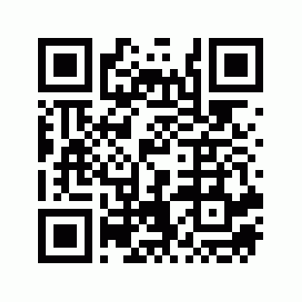

附件一

桃園市108年度上半年「青春無悔，無毒有我」

少年反毒新知講座報名表

|  |  |  |  |  |  |
| --- | --- | --- | --- | --- | --- |
| 單位 | 職稱 | 姓名 | 出生年月日 | 身分證字號 | 備註 |
|  |  |  |  |  | □葷□素 |
|  |  |  |  |  | □葷□素 |
| 連絡電話： | | | | | |

報名場次：6.17(一) □、6.20(四)□(可報名兩場)

1. 貴單位目前有提供少年的服務有?
2. 有使用或知道那些外部資源?如果有使用過，請問使用感受如何?

3.輔導(疑似)用藥少年有遇到什麼困難?

請至網址<https://forms.gle/ucwoUZfdD4yguAKg7>或QR Code線上報名，也可傳真至03-3472013，報名後請逕洽少年輔導委員會輔導員陳聖文03-3472011、3472009確認是否報名成功，名額共計80名(額滿為止)。

附件二

時間：108年6月17日(星期一) 13至17時整。

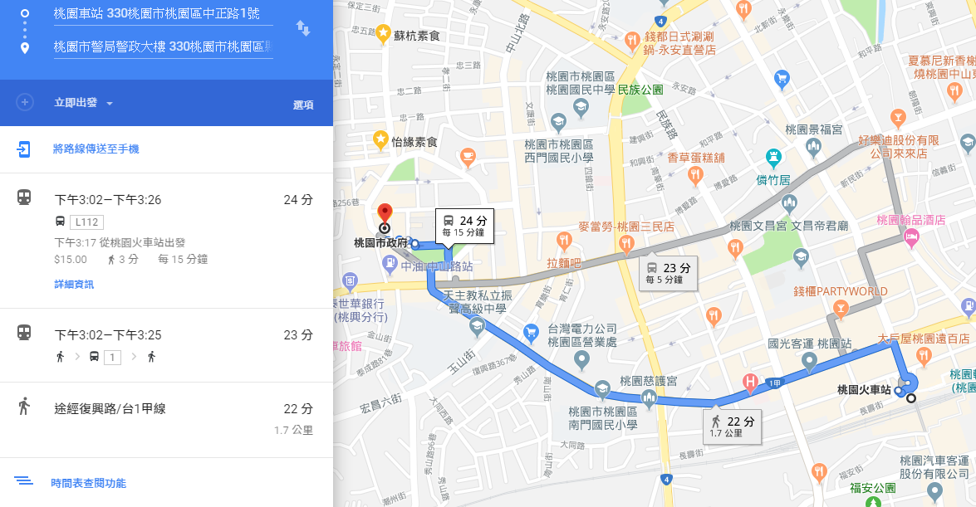地點：本府警察局警政大樓8樓禮堂(桃園市桃園區縣府路51號8樓)

時間：108年6月20日(星期四) 13至17時整。

地點：中壢區公所3樓多功能會議廳(桃園市中壢區環北路380號3樓)。

